ПРОТОКОЛ ПОДВЕДЕНИЯ ИТОГОВ ОТКРЫТОГО КОНКУРСА

В ЭЛЕКТРОННОЙ ФОРМЕ № 2/3

г. Рубцовск | 06.09. 2019
1. Номер закупки: 0117300085519000123. ИКЗ: 193220901107922090100101301307112244..

2.Наименование закупки: выполнение работ по текстовому и графическому описанию границ территориальных зон в соответствии с описанием объекта закупки.

3. Место рассмотрения и оценки заявок на участие в открытом конкурсе: Российская Федерация, Алтайский край, город Рубцовск, пр. Ленина, 130, каб. №41.

4. Дата и время рассмотрения и оценки заявок на участие в открытом конкурсе: 06.09. 2019, 10 час. 00 мин.

5. Информация о комиссии: состав единой комиссии по осуществлению закупок для определения поставщиков (подрядчиков, исполнителей) при проведении конкурсов, аукционов, запросов котировок и запросов предложений, проводимых в электронной форме, определен постановлением Администрации города Рубцовска Алтайского края от 04.03.2019 № 502 «Об организации работы по определению поставщика (подрядчика, исполнителя) при осуществлении закупок товаров, работ, услуг для обеспечения муниципальных нужд в городе Рубцовске». В состав комиссии входит 9 человек. На заседании комиссии присутствовали 5 человек. Кворум имеется. Комиссия правомочна. На время отсутствия Подкопаевой Е.Г. обязанности секретаря возлагаются на Левыкину Л.М.

6. Информация об участниках открытого конкурса, заявки на участие в конкурсе которых были рассмотрены и решение членов комиссии:

Идентификационный номер заявки | Наименование (для юридического лица), фамилия, имя, отчество (для физического лица), почтовый адрес участника открытого конкурса | Сведения о решении каждого члена комиссии о допуске участника закупки и признании этого участника закупки участником такого конкурса или об отказе в допуске к участию в таком конкурсе с обоснованием этого решения |  | Сведения о решении каждого члена комиссии о соответствии заявки на участие в открытом конкурсе требованиям, установленным конкурсной документацией
Идентификационный номер заявки |  | Ф.И.О. члена комиссии | Решение члена комиссии
105672561 | ООО "ГЕОПРОФФ"  656008, КРАЙ АЛТАЙСКИЙ, Г БАРНАУЛ, УЛ НИКИТИНА, ДОМ 163, ОФИС 112 | Мищерин А.А.  Бабкина Ю.В.  Новикова Н.М.  Пурыга И.В.  Левыкина Л.М. | допустить и признать участником конкурса | соответствует  требованиям
105743400 | ООО "СТРОЙГЕОДЕЗИЯ"  656049, Алтайский край, г. Барнаул, пр-т. Красноармейский, д. 72, оф. 1306 | Мищерин А.А.  Бабкина Ю.В.  Новикова Н.М.  Пурыга И.В.  Левыкина Л.М | допустить и признать участником конкурса | соответствует  требованиям
105744690 | ООО "АЛТАЙГЕОСЕРВИС"  656015, г.Барнаул, ул.Деповская, д.15, к.35 | Мищерин А.А.  Бабкина Ю.В.  Новикова Н.М.  Пурыга И.В.  Левыкина Л.М | допустить и признать участником конкурса | соответствует  требованиям
105750508 | ООО "СИБПРОЕКТ"  656023 г. Барнаул, ул. Германа Титова, д.56, офис 9 | Мищерин А.А.  Бабкина Ю.В.  Новикова Н.М.  Пурыга И.В.  Левыкина Л.М | допустить и признать участником конкурса | соответствует  требованиям
 | ООО "КАДАСТРГЕОТЕХПРОЕКТ"  452607, Республика Башкортостан,  г. Октябрьский, ул. Советская д.5 | Мищерин А.А.  Бабкина Ю.В.  Новикова Н.М.  Пурыга И.В.  Левыкина Л.М | допустить и признать участником конкурса | соответствует  требованиям
  105750839
105753421 | ООО "ГЕОСИТИ"  630054, г. Новосибирск, ул. Титова, 29/1 | Мищерин А.А.  Бабкина Ю.В.  Новикова Н.М.  Пурыга И.В.  Левыкина Л.М | допустить и признать участником конкурса | соответствует  требованиям
7. Сведения о принятом на основании результатов оценки заявок на участие в конкурсе решении о присвоении заявкам на участие в конкурсе порядковых номеров:
Идентификационный номер заявки | Наименование (для юридического лица), фамилия, имя, отчество (для физического лица), почтовый адрес участника открытого конкурса | Итоговый рейтинг заявки | Присвоенный порядковый номер
 | ООО "КАДАСТРГЕОТЕХПРОЕКТ" | 96,31 | 1
  105750839
105753421 | ООО "ГЕОСИТИ" | 76,36 | 2
105744690 | ООО "АЛТАЙГЕОСЕРВИС" | 71,77 | 3
105672561 | ООО "ГЕОПРОФФ" | 64,7 | 4
105750508 | ООО "СИБПРОЕКТ" | 64,2 | 5
105743400 | ООО "СТРОЙГЕОДЕЗИЯ" | 41,51 | 6
Сведения об участнике конкурса, заявке которого присвоен первый номер: ООО "КАДАСТРГЕОТЕХПРОЕКТ", почтовый адрес: 452607, Республика Башкортостан, г. Октябрьский, ул. Советская д.5
Сведения об участнике конкурса, заявке которого присвоен второй номер: ООО "ГЕОСИТИ", почтовый адрес: 630054, г. Новосибирск, ул. Титова, 29/1.
Сведения о порядке оценки заявок на участие в конкурсе, сведения о присвоенных заявкам на участие в конкурсе значениях по каждому из предусмотренных критериев оценки заявок на участие в конкурсе приведены в Приложении № 1.
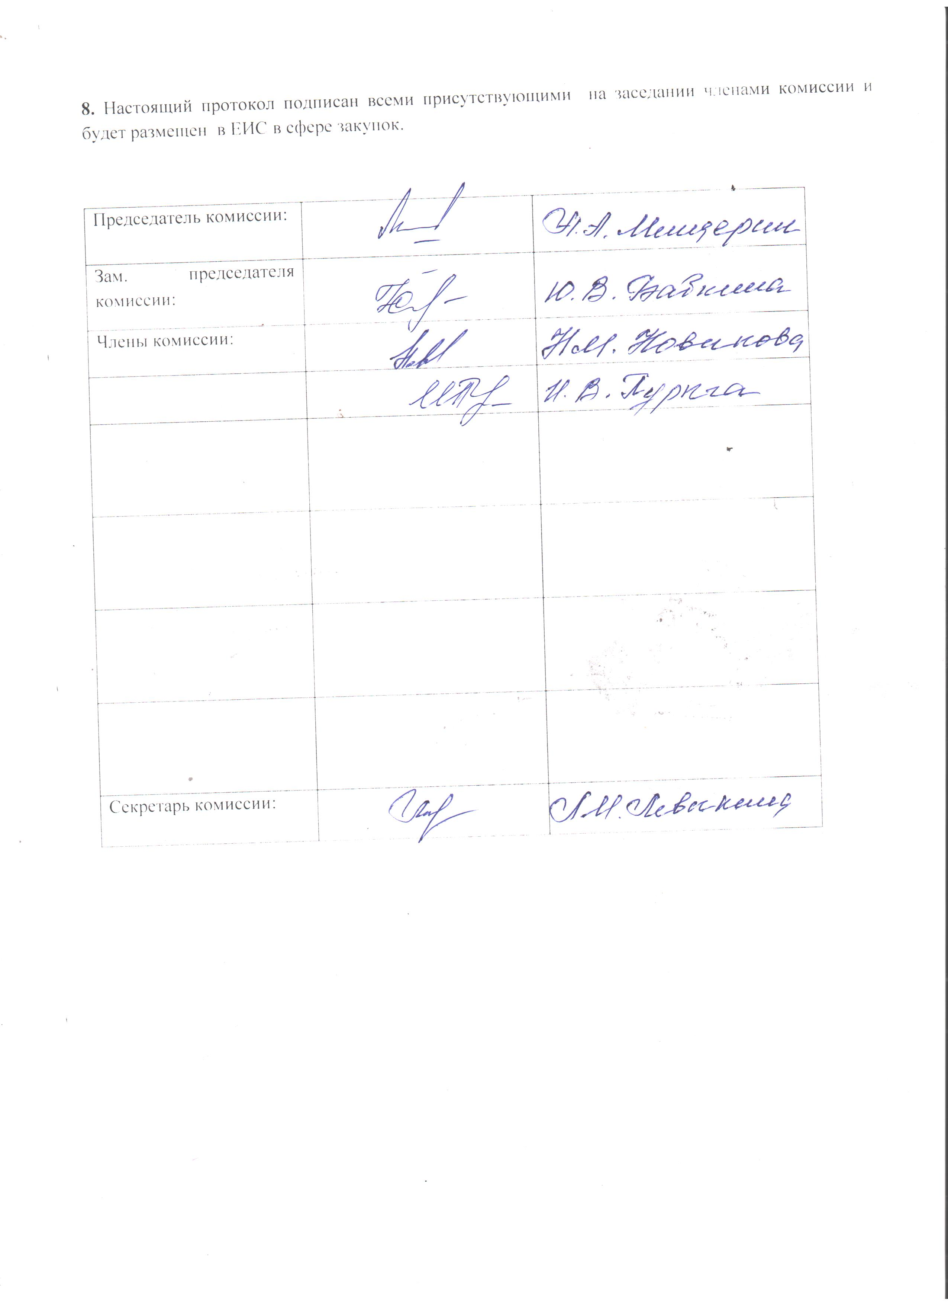
ПРИЛОЖЕНИЕ №1

К ПРОТОКОЛУ ПОДВЕДЕНИЯ ИТОГОВ

ОТКРЫТОГО КОНКУРСА В ЭЛЕКТРОННОЙ ФОРМЕ № 2/3

Сведения о порядке оценки заявок на участие в конкурсе, сведения о присвоенных заявкам на участие в конкурсе значениях по каждому из предусмотренных критериев
оценки заявок на участие в конкурсе

Порядок оценки и сопоставления заявок на участие в открытом конкурсе установлен пунктом 20 информационной карты конкурсной документации.
1. Количество баллов, присуждаемых каждой заявке на участие в открытом конкурсе по критерию "Цена контракта". Значимость критерия составляет 60 процентов (коэффициент значимости критерия 0,6). Дробное значение рейтинга округляется до двух десятичных знаков после запятой по математическим правилам округления.
Идентификационный номер заявки | Наименование участника открытого конкурса в электронной форме | Предложение участника закупки, заявка (предложение) которого оценивается  ,руб | Минимальное предложение из предложений по критерию оценки, сделанных участниками закупки  , руб | Расчет баллов | Количество баллов, присуждаемых заявкам (предложениям) по критерию оценки «Цена контракта» с учетом коэффициента значимости (0,6)
105672561 | ООО "ГЕОПРОФФ" | 999 999,00 |  | 485 000,00/  999 999,00 * 100 = 48,5 | 29,1
105743400 | ООО "СТРОЙГЕОДЕЗИЯ" | 850 000,00 |  | 485 000,00/  850 000,00 * 100 =57,06 | 34,24
105744690 | ООО  "АЛТАЙГЕОСЕРВИС" | 498 918,18 | 485 000,00 | 485 000,00/  498 918,18 * 100 =97,21 | 58,33
105750508 | ООО "СИБПРОЕКТ" | 560 000,00 |  | 485 000,00/  560 000,00 * 100 =86,61 | 51,97
 | ООО "КАДАСТРГЕОТЕХПРОЕКТ" | 485 000,00 |  | 485 000,00/  485 000,00 * 100 = 100 | 60
  105750839
105753421 | ООО "ГЕОСИТИ" | 555 000,00 |  | 485 000,00/  555 000,00 * 100 =87,39 | 52,43

2. Количество баллов, присуждаемых каждой заявке на участие в открытом конкурсе по критерию Квалификация участника конкурса (K_{i}). Значимость критерия составляет 40 процентов (коэффициент значимости критерия 0,4).
Присуждение баллов по данному критерию осуществляется по следующим показателям:
2.1. Опыт участника конкурса по успешному выполнению работ сопоставимого характера и объема (Y1_{i}). Значимость показателя составляет 60 процентов (коэффициент значимости показателя 0,6).
2.2. Квалификация трудовых ресурсов (руководителей и ключевых специалистов), предлагаемых для выполнения работ (Y2_{i).} Значимость показателя составляет 40 процентов (коэффициент значимости показателя 0,4).

Сведения о принятом на основании результатов оценки заявок на участие в конкурсе решении о присвоении заявкам на участие в открытом конкурсе в электронной форме баллов по критерию Квалификация участника конкурса (K_{i}):

(ПРИЛОЖЕНИЕ №1 К ПРОТОКОЛУ РАССМОТРЕНИЯ И ОЦЕНКИ ЗАЯВОК НА УЧАСТИЕ В ОТКРЫТОМ КОНКУРСЕ № 2/2)
Идентификационный номер заявки | Наименование (для юридического лица), фамилия, имя, отчество (для физического лица) участника открытого конкурса в электронной форме | Итоговое  количество баллов  K_{i} = (Y1_{i} + Y2_{i}) | Количество баллов, присуждаемых  заявкам (предложениям) по критерию  «Квалификация участника конкурса» с  учетом коэффициента значимости (0,4)
105672561 | ООО "ГЕОПРОФФ" | 60 + 29,09 = 89,09 | 35,64
105743400 | ООО "СТРОЙГЕОДЕЗИЯ" | 0 + 18,18 = 18,18 | 7,27
105744690 | ООО "АЛТАЙГЕОСЕРВИС" | 11,78 + 21,82 = 33,6 | 13,44
105750508 | ООО "СИБПРОЕКТ" | 12,39 + 18,18 = 30,57 | 12,23
 | ООО "КАДАСТРГЕОТЕХПРОЕКТ" | 50,77 + 40 = 90,77 | 36,31
  105750839
105753421 | ООО "ГЕОСИТИ" | 27,10 + 32,73 = 59,83 | 23,93
3. Итоговый рейтинг заявки участника открытого конкурса в электронной форме вычисляется как сумма рейтингов по каждому критерию оценки заявки на участие в конкурсе.
Решение о присвоении заявкам порядковых номеров на основании результатов оценки заявок на
участие в конкурсе:

Идентификационный номер заявки | Наименование (для юридического лица), фамилия, имя, отчество (для физического лица) участника открытого конкурса в электронной форме | Количество баллов, присуждаемых  заявкам (предложениям) по каждому  из предусмотренных критериев  оценки заявок на участие в конкурсе  с учетом коэффициента значимости  критериев |  | Итоговый рейтинг  заявки | Присвоенный  порядковый  номер
Идентификационный номер заявки |  | Цена  контракта | Квалификация  участника  конкурса | Итоговый рейтинг  заявки | Присвоенный  порядковый  номер
105672561 | ООО "ГЕОПРОФФ" | 29,1 | 35,64 | 64,7 | 4
105743400 | ООО "СТРОЙГЕОДЕЗИЯ" | 34,24 | 7,27 | 41,51 | 6
105744690 | ООО "АЛТАЙГЕОСЕРВИС" | 58,33 | 13,44 | 71,77 | 3
105750508 | ООО "СИБПРОЕКТ" | 51,97 | 12,23 | 64,2 | 5
 | ООО "КАДАСТРГЕОТЕХПРОЕКТ" | 60 | 36,31 | 96,31 | 1
  105750839
105753421 | ООО "ГЕОСИТИ" | 52,43 | 23,93 | 76,36 | 2

Секретарь комиссии _______________ Л.М. Левыкина

